***Zonaal stilstaan- en parkeerverbod – aanpassing (cbs 18/07/2025)***

*Zone waar verbod geldt = groene lijn*

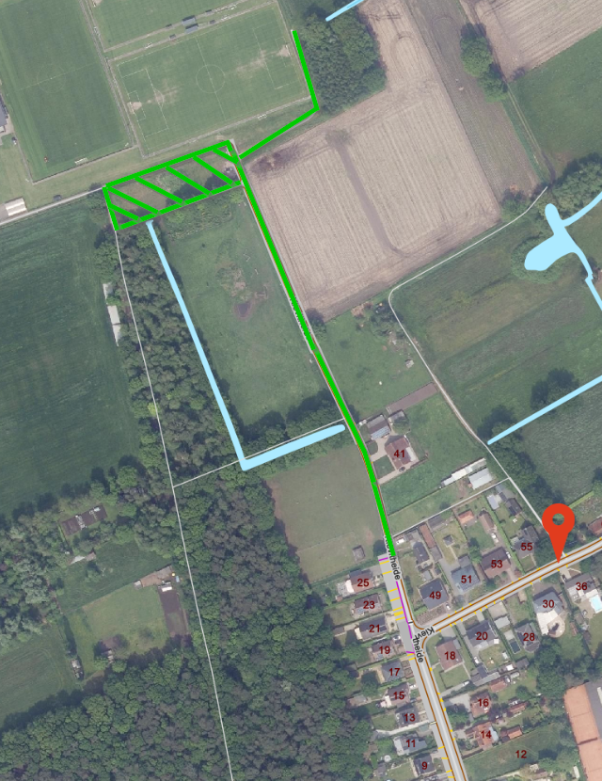

Afbeelding met symbool, schets, Lettertype, lijn

Door AI gegenereerde inhoud is mogelijk onjuist.Afbeelding met tekst, symbool, Lettertype, logo

Door AI gegenereerde inhoud is mogelijk onjuist.*Plaatsing verkeersborden*

